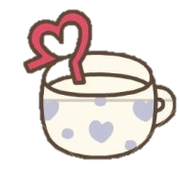
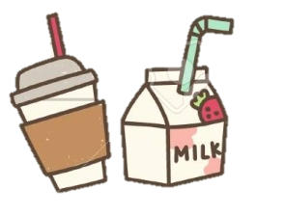
第十單元 容量與重量
活動二 容量的間接比較與個別單位比較
二年_____班 座號:____ 姓名:___________
※哪個水瓶容量大? 有以下四種方法，請看圖填空：

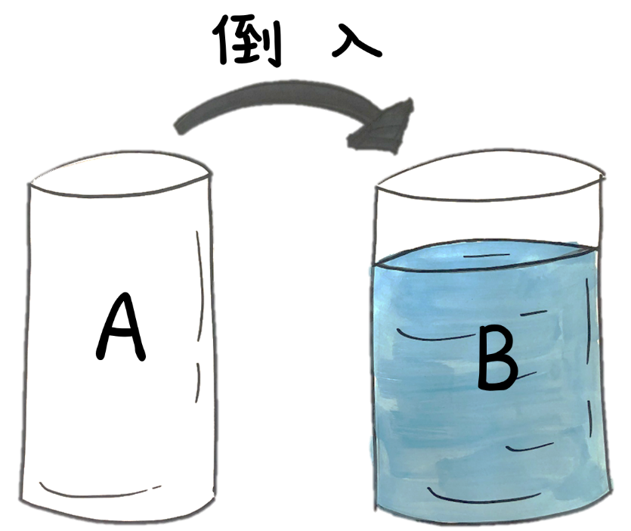 | 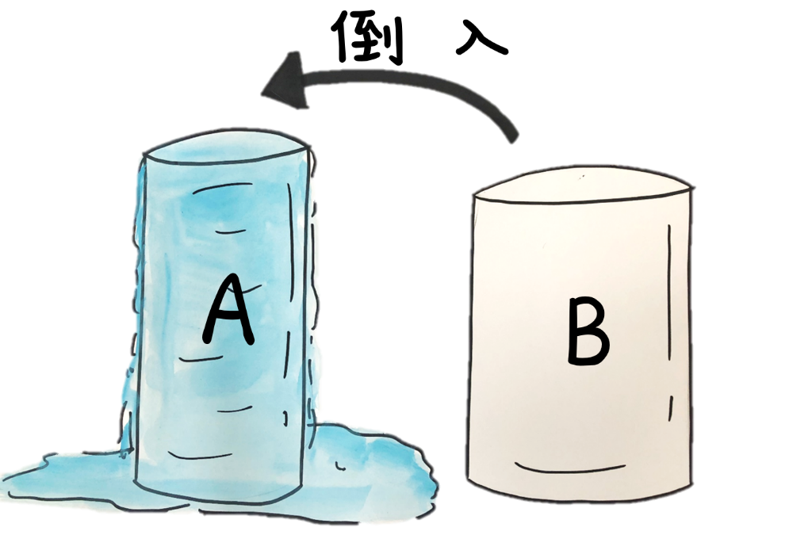
- 將A瓶裝滿水，倒入B瓶中  - 如果B水瓶__________________  - 就是_____比較大。 | - 將B瓶裝滿水，倒入A瓶中  - 如果A水瓶的_______________  - 就是______瓶比較大。
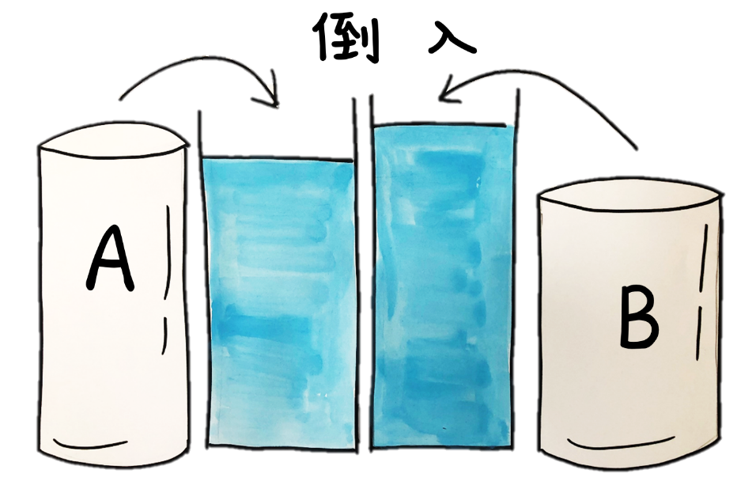 | 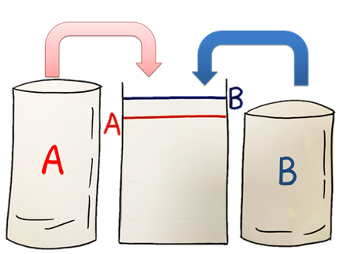
- 將A和B瓶裝滿水，分別倒入相同的透明容器中。  - 觀察水面的高度。  - B瓶的_______________比較高，所以____瓶容量比較大。 | - 先將A瓶裝滿水倒入透明容器中，用紅筆在水面上標示。  - 再將B瓶裝滿水倒入透明容器，用藍筆標示。  - B瓶的________________比較高，所以_____瓶的容量比較大。

※看圖回答問題。誰的容量大？對的打：
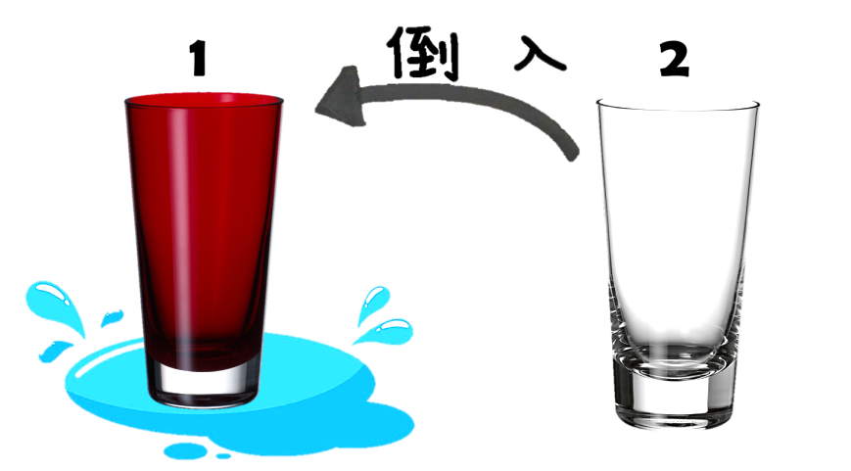 | 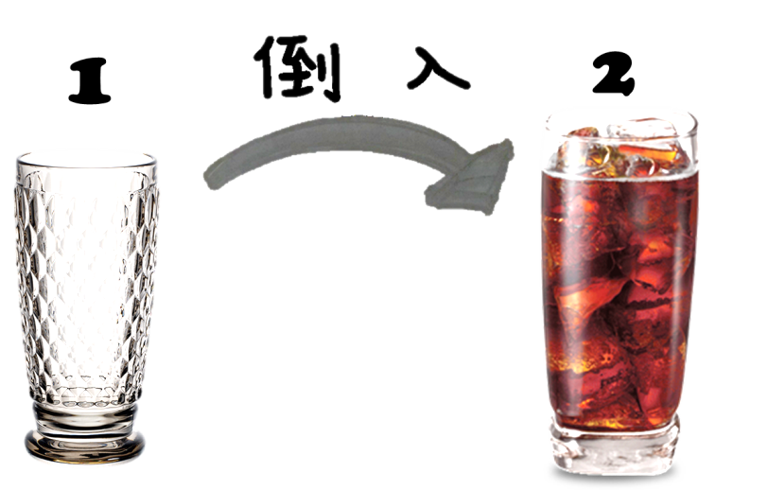
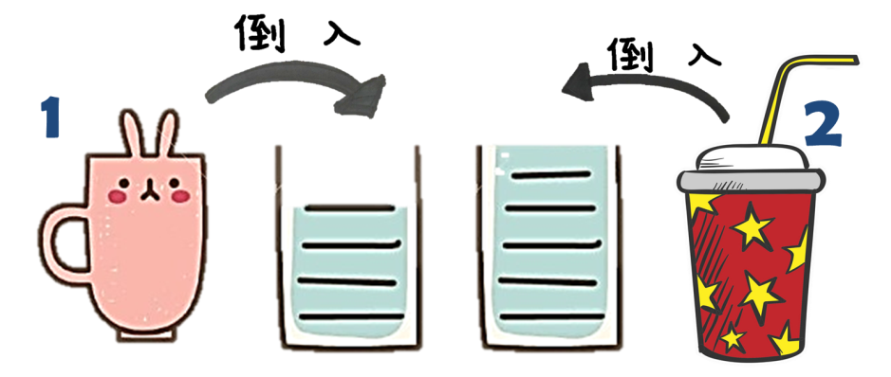 |   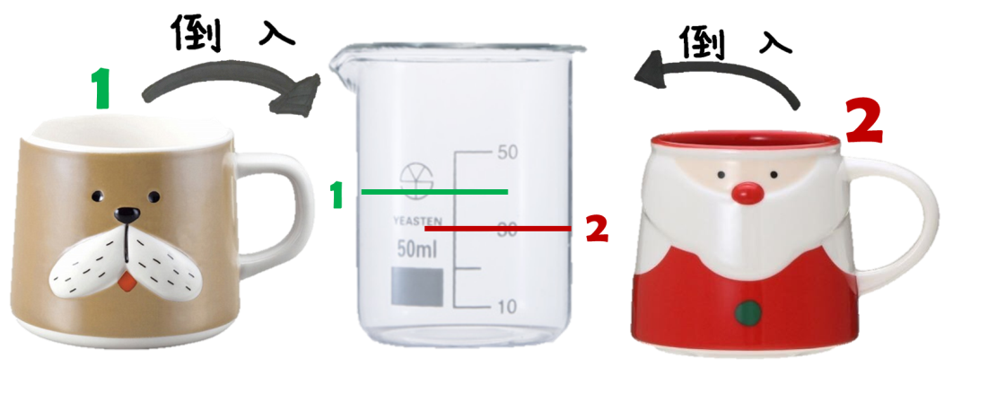
大 挑 戰
冰雪歷險記-水壺比比看
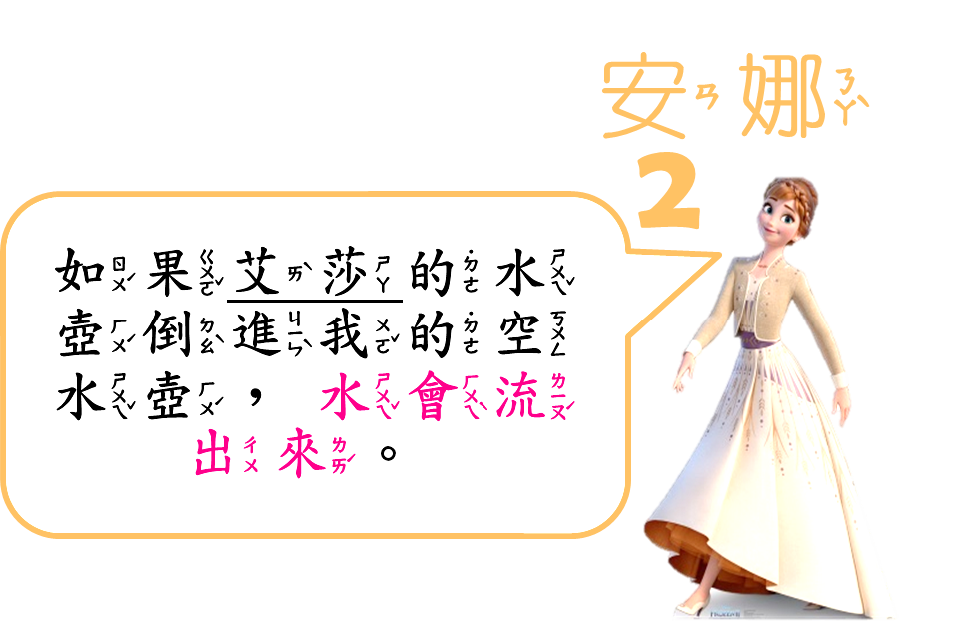
- 艾莎、安娜、雪寶要前往迷霧森林探險。出發前，他們把水壺裝滿。請你根據他們的對話，想一想，誰的水壺最大呢?


